GUÍA 1

CULTURA DEL EMPRENDIMIENTO

Grupo 2

CARLOS RENE CORCHUELO ORBEGOZO

UNIVERSIDAD EAN

FACULTAD DE ADMINISTRACIÓN, FINANZAS Y CIENCIAS ECONÓMICAS
(Administración de empresas)
BOGOTÁ 2012
CULTURA DEL EMPRENDIMIENTO

GUIA 1

CARLOS RENE CORCHUELO ORBEGOZO

UNIVERSIDAD EAN

FACULTAD DE ADMINISTRACIÓN, FINANZAS Y CIENCIAS ECONÓMICAS
(Administración de empresas)

BOGOTÁ, 11 DE JUNIO DE 2012

CONTENIDO

Mapa conceptual capitulo uno del libro El emprendedor pag 4

Mapa conceptual capitulo dos del libro El emprendedor pag 5

Mapa conceptual capitulo uno del libro Introducción al empresalismo pag 6

Desarrollo de la Matriz PEP pag 7

- Mapa conceptual capitulo numero uno del libro El emprendedor:

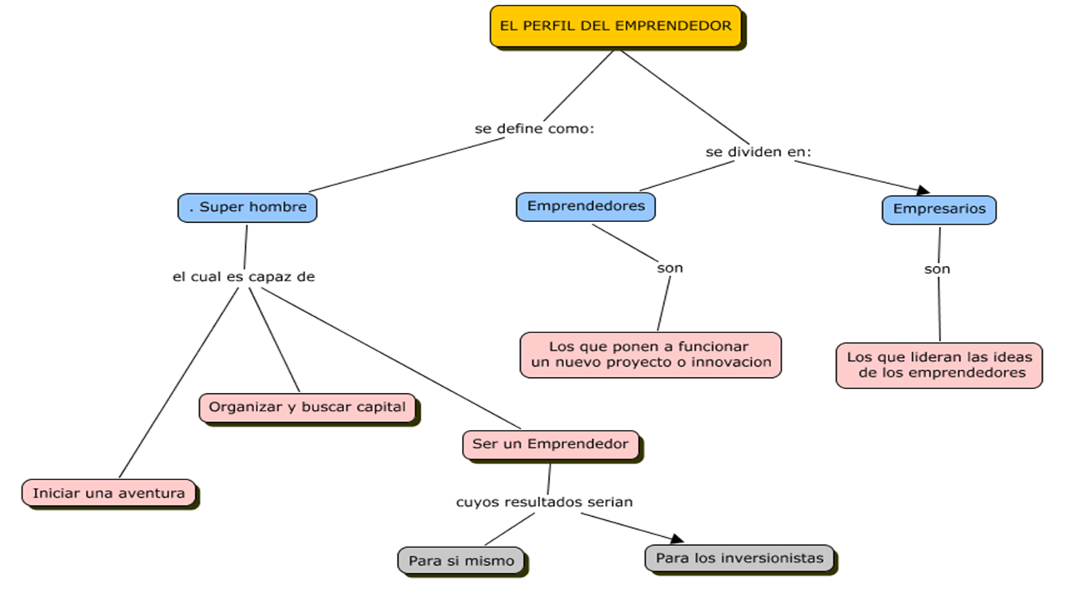

- Mapa conceptual capitulo numero dos del libro El Emprendedor:

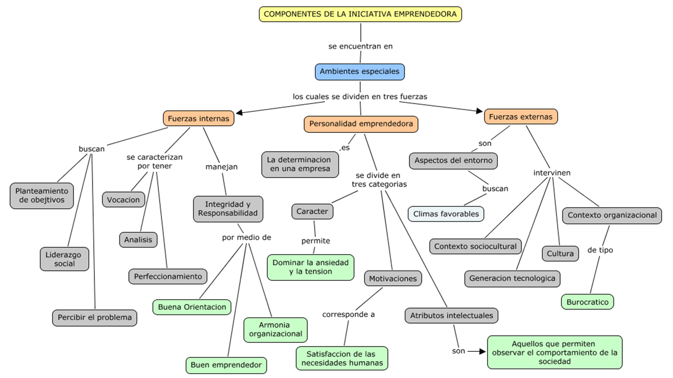

- Mapa conceptual capitulo numero uno del libro Introducción al Empresalismo:

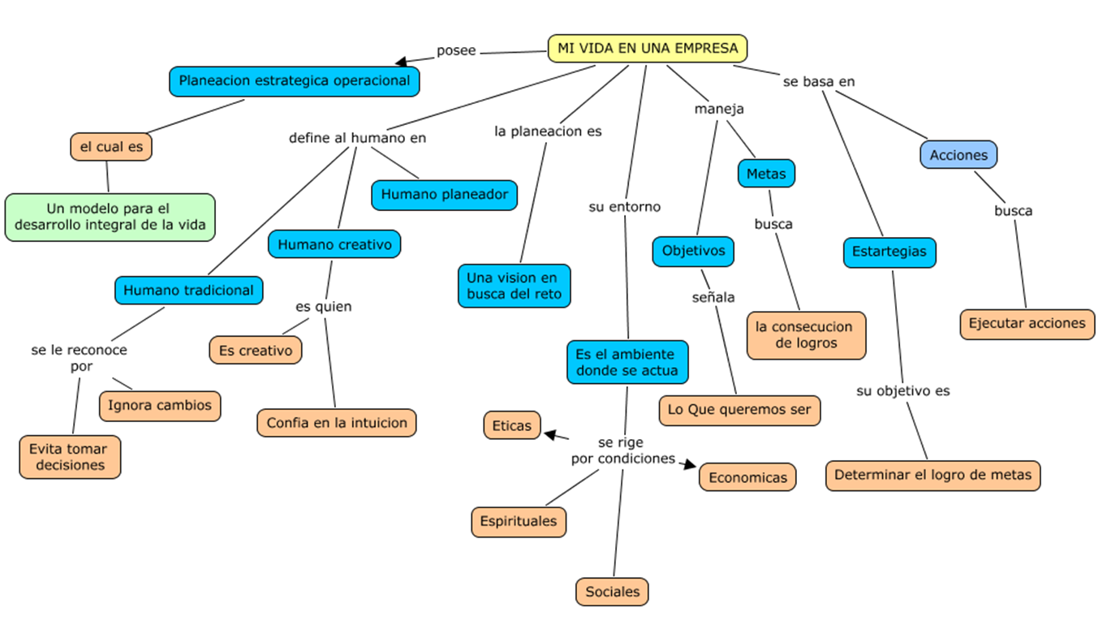

- Matriz de PEP:
En el aula virtual, guía de trabajo No.1 encontrará un archivo en Excel denominado “Matriz_PEP.xls”, descárguelo y diligéncielo a partir de un completo y juicioso análisis de cada una de las etapas de su vida, considerando las que vendrán.
- Diseñe una portada para su planeación Estratégica, no omita la utilización de imágenes que motiven a cumplir sus sueños, que sean visualmente atractivas y refuercen en su mente los objetivos propuestos.
R: 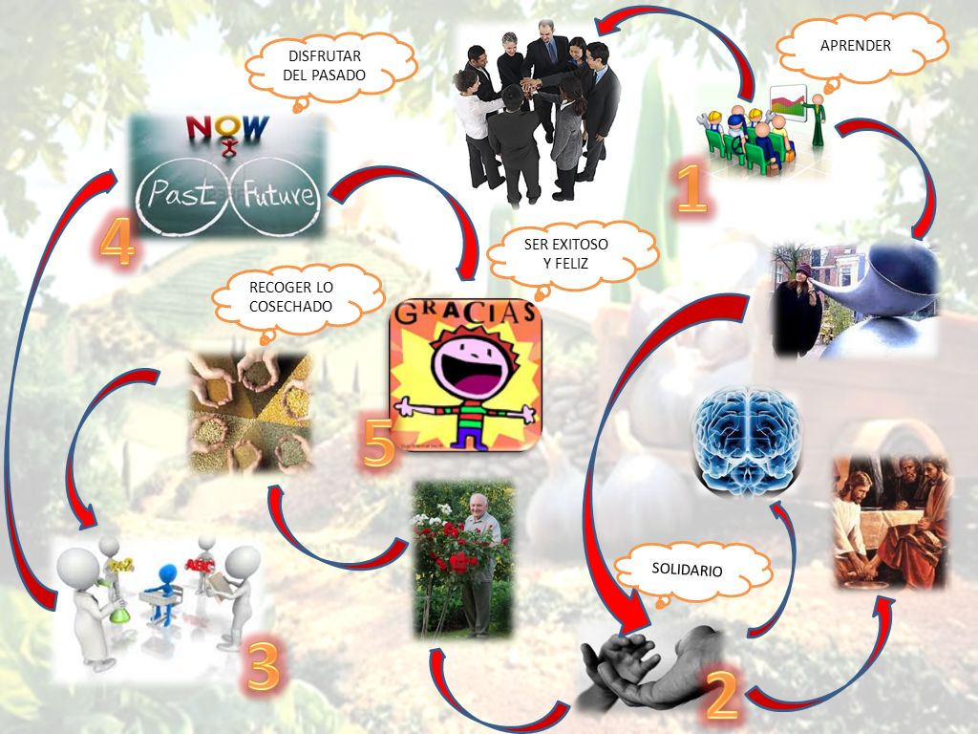
- Ejercicio Propuesto: Visualícese al cumplir 80 años, que le gustaría:

VER Como resultado de su paso por la vida_ Personas que trascienden gracias a que tuvieron su compañía

SENTIR Como resultado de su aporte a la sociedad

ESCUCHAR Como resultado de sus relaciones con otras personas
Qué le gustaría que escribieran como su epitafio

R:
Para dar contestación a este punto, confieso que me dio algo de nostalgia saber que algún día llegara ese momento donde mis hijos, nietos, y demás seres queridos se despedirán y me darán un llanto melancólico y nostálgico que guiara mi alma a las puertas y a la mano de nuestro señor todo poderoso.

VEO, que ya mi vida a tomado un rumbo en cuanto a mi carrera y en cuanto a mi familia, ya ha crecido mi familia, ya tengo dos lindos bebes, tengo la parejita, son Isabella y Carlos Gabriel, ellos en 52 años creo yo ya tendrán nietos, quizás dos cada uno y yo seré ya el gran abuelo y esposo de una hermosa mujer achacada y rejuvenecida por los años, pero siempre será mi hermosa mujer.

SIENTO, que al cumplir los 80 ya serán mas de 12 proyectos de vida los que se construirán dependiendo de mi camino escogido a vivir.

ESCUCHO, que las demás personas que hubiesen compartido con migo diferentes momentos de la vida, estoy mas que seguro vivirán felices y compartirán esa felicidad junto a mi, ya que me verán siempre como una persona que amo lo que vivió y disfruto aun mas lo que gozo junto a ellos.

En mi Epitafio aunque no quisiera pensar en eso todavía, me gustaría escribiesen: “La alegría mas grande que he tenido ha sido vivir siendo feliz y ahora muero siendo mas feliz, aun”. Atte.: Yo.

- Aquí encontrará algunas preguntas importantes para determinar en donde se encuentra usted ahora con relación a sus metas y propósitos.
SEA HONESTO, recuerde que esta actividad es para usted.
Marque con una X

¿DÓNDE ESTOY AHORA? | SSI | NO
1. Tengo claras mis metas a corto, mediano y largo plazo? | X
2. Tengo claras en que áreas de mi vida personal debo hacer los cambios más significativos? | X
3. Las personas qué dependen de mí (esposa, hijos, padres) tienen claros cuales son sus ideales? | X
4. Tengo claro qué voy a hacer en el área profesional y/o laboral en los próximos 5 años? | X
5. Tengo claro en el campo de la salud qué acciones debo emprender para mantenerme sano? | X
6. He definido mi plan de acción para mejorar mis relaciones interpersonales, cultivar amistades y entenderme mejor con mis compañeros de trabajo? | X
7. Tengo claridad sobre los valores más importantes para mí y sobre los que está cimentada mi vida? | X
8. Es claro para mí que mediante el trabajo puedo mejorar en otras áreas de mi vida? (Social, familiar, económica, etc..). | X
9.Tengo planes de mejorar por escrito? | X
10. Soy tan exitoso como quisiera? |  | X
Total respuestas afirmativas | 9

- PLANEACIÓN DE VIDA
El lenguaje interno es una fuente de energía que nos impulsa a lograr lo que deseamos. REPITASE PERMANENTEMENTE.

Mi futuro depende de mí. Soy el único responsable de mis éxitos y mis fracasos
Vivo intensamente cada día con amor, compromiso, entusiasmo y determinación.
Mi vida es exitosa. Voy logrando lo que me propongo.
Tengo claro lo que quiero de la vida y lo puedo lograr.

GERENCIARSE A UNO MISMO ES UN PROCESO, esto implica una serie de acciones que se deben emprender para lograr los resultados esperados (metas).

GERENCIARSE A UNO MISMO implica CONOCERSE profundamente para determinar que se quiere hacer, hacia donde ir.

GERENCIARSE A UNO MISMO requiere de TIEMPO, de manejar un recurso que todos tenemos por igual para realizar todas las actividades que nos lleven a conseguir nuestros resultados.

GERENCIARSE A UNO MISMO implica PONERSE METAS, definir qué resultados queremos lograr.

GERENCIARSE A UNO MISMO implica TOMAR DECISIONES sobre el futuro de cada uno

……….LO INVITAMOS A QUE APRENDA
A GERENCIAR SU PROPIA VIDA.
USTED ES EL UNICO RESPONSABLE.
NO DEJE SU VIDA AL AZAR, PLANEE
SU FUTURO……..

- La planeación de la vida es el proceso que se sigue para determinar en qué entorno, bajo qué condiciones, con qué estrategias y con qué recursos desarrollarás tu vida. En el proceso de Planeación Estratégica Personal se busca poder establecer una dirección clara de hacía dónde te diriges.
¿Cuál es el sentido de mi propia vida?
R: Considero que mi vida apunta hacia un éxito algo complicado pero a la final siempre conseguiré todas mis metas propuestas, y esto deberá siempre ir ligado al grado de tolerancia y verraquera que yo meta en cada una de las situaciones que la vida me ponga en el camino.
¿Para qué estoy en el mundo?
R: Me considero una persona que lograra tener un reconocimiento por mi trabajo y buen direccionamiento en lo que hago. Estoy más que seguro que dios me ha enviado a la tierra para hacer muchas cosas buenas.
¿Cuáles son los principios con los que me siento identificado?
R: Me veo reflejado en el principio de la tolerancia y la comprensión.
¿Cuáles son mis valores personales?
R: Aunque hay demasiados valores, los mas importantes para y con los cuales me veo reflejado, son:
- Solidaridad.
- Vocación.
- Respeto.
- La fe.
¿Con qué me siento comprometido?
En cada una de las diferentes tareas que se me presentan día a día par cumplir a cabalidad las metas propuestas, considero que soy actor principal de que la ejecución de ellas sea la correcta y la mejor. Me comprometo en todo cuerpo y alma.

